RESUME BUKU ILMU TEKNOLOGI DAN ETIKA

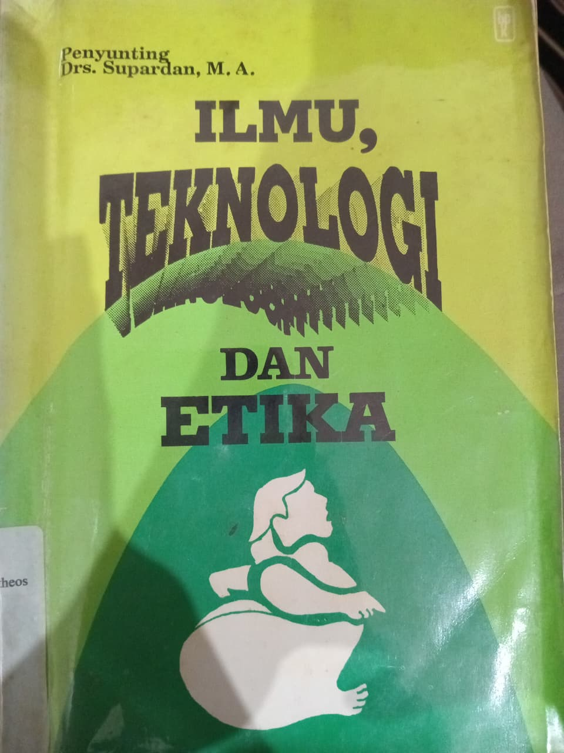

Di susun Oleh:
Levina Kristicahyani/ 24.31.PAK.09
Noldi Tihu/ 24.31.PAK.31

Sekolah Tinggi Teologi Intheos Surakarta 2026/2027
BUKU ILMU, TEKNOLOGI DAN ETIKA

- Identitas Buku
Judul Buku : Ilmu, Teknologi dan Etika
Penyunting : Drs. Supardan, M.A.
Kata Pengantar : R.M.S. Gultom
Penerbit : PT BPK Gunung Mulia
Alamat Penerbit : Jl. Kwitang 22–23, Jakarta 10420, Indonesia
Tempat Terbit : Jakarta
Tahun Terbit : 1991
Cetakan : Cetakan ke-1
Jumlah Halaman : XI + 260 halaman
Ukuran Buku : 21 cm
ISBN : 979-415-524-1
Perancang Sampul : Emanuel Hadi F.
Percetakan : Percetakan PT BPK Gunung Mulia
Nomor Percetakan : BPK/2868/038/91-B
Anggota : IKAPI
Klasifikasi : 308.4
Subjek Buku : Sosiologi pengetahuan, ilmu pengetahuan, teknologi, dan etika.

- Resume Singkat isi Buku
Secara umum, buku ini menunjukkan bahwa ilmu pengetahuan dan teknologi tidak dapat dipisahkan dari kehidupan manusia dan masyarakat. Ilmu menghasilkan pengetahuan, sedangkan teknologi merupakan salah satu cara manusia menerapkan pengetahuan untuk memenuhi kebutuhan dan menyelesaikan persoalan kehidupan. Karena teknologi memengaruhi manusia dan lingkungan sosialnya, perkembangan teknologi juga perlu dipertimbangkan dari sisi nilai dan tanggung jawab.
Bagian mengenai teknologi kesehatan dan biologi memperlihatkan bahwa kemajuan bioteknologi dan kedokteran membuka peluang bagi peningkatan kualitas hidup manusia. Akan tetapi, bidang tersebut juga menimbulkan persoalan yang berkaitan dengan kehidupan, tubuh manusia, reproduksi, serta batas-batas yang perlu dipertimbangkan secara moral.
Pembahasan tentang teknologi pertanian memperlihatkan bahwa teknologi dapat digunakan untuk mendukung pembangunan dan meningkatkan produktivitas. Pada saat yang sama, penerapan teknologi perlu memperhatikan dampaknya terhadap manusia, masyarakat, serta lingkungan.
Bagian mengenai elektronika, komputer, otomasi, dan nuklir menunjukkan bahwa teknologi dapat memberikan manfaat besar, tetapi juga dapat membawa risiko apabila tidak digunakan secara bertanggung jawab. Karena itu, manusia tidak hanya membutuhkan kemampuan teknis, tetapi juga kebijaksanaan dalam menentukan tujuan dan cara penggunaan teknologi.
Bagian IV membahas rekayasa manusia dan masyarakat. Hal ini menegaskan bahwa teknologi tidak hanya mengubah alat yang digunakan manusia, tetapi juga dapat memengaruhi pola kerja, hubungan sosial, dan arah pembangunan masyarakat.
Bagian V merupakan bagian yang sangat berkaitan dengan tugas ini karena secara langsung membahas aspek etis dari ilmu dan teknologi. Pembahasan tentang moral, pilihan teknologi, keadilan, iman Kristen, tanggung jawab intelektual, pembangunan, serta etika menunjukkan bahwa kemajuan teknologi perlu berjalan bersama pertimbangan moral.

- Hasil Diskusi
Berdasarkan diskusi terhadap buku yang kami baca, kami melihat bahwa ilmu pengetahuan dan teknologi pada dasarnya merupakan bagian dari perkembangan kehidupan manusia. Teknologi dapat menjadi sarana untuk membantu manusia, tetapi manfaat nya sangat bergantung pada tujuan, cara penggunaan, dan tanggung jawab penggunanya.
Dalam diskusi juga, kami sepakat bahwa masalah utama bukan hanya suatu teknologi dapat dibuat, tetapi juga apakah teknologi sebaiknya digunakan, siapa yang memperoleh manfaat, siapa yang mungkin dirugikan, serta nilai-nilai apa yang harus dijaga. Dengan hal itu, kemampuan teknis perlu disertai pertimbangan etis.
Kami juga membahas kondisi saat ini, ketika teknologi digital dan kecerdasan buatan semakin dekat dengan kehidupan mahasiswa. Teknologi dapat membantu mencari informasi, belajar, berkomunikasi, membuat bahan presentasi, dan mendukung pelayanan. Tetapi juga, mahasiswa tetap perlu menggunakan teknologi secara jujur, tidak melakukan plagiarisme, memeriksa kebenaran informasi, dan tidak menyerahkan seluruh proses berpikir kepada teknologi.



